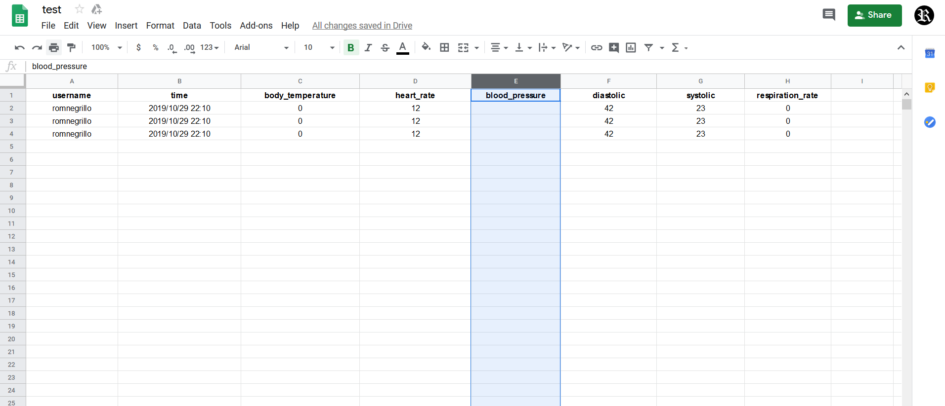

* Delete blood pressure column.
* So mamomove yung diastolic dun sa position ng blood pressure and so on and so on…
* Change index ng array lang naman sa PHP code yung pag display diba?

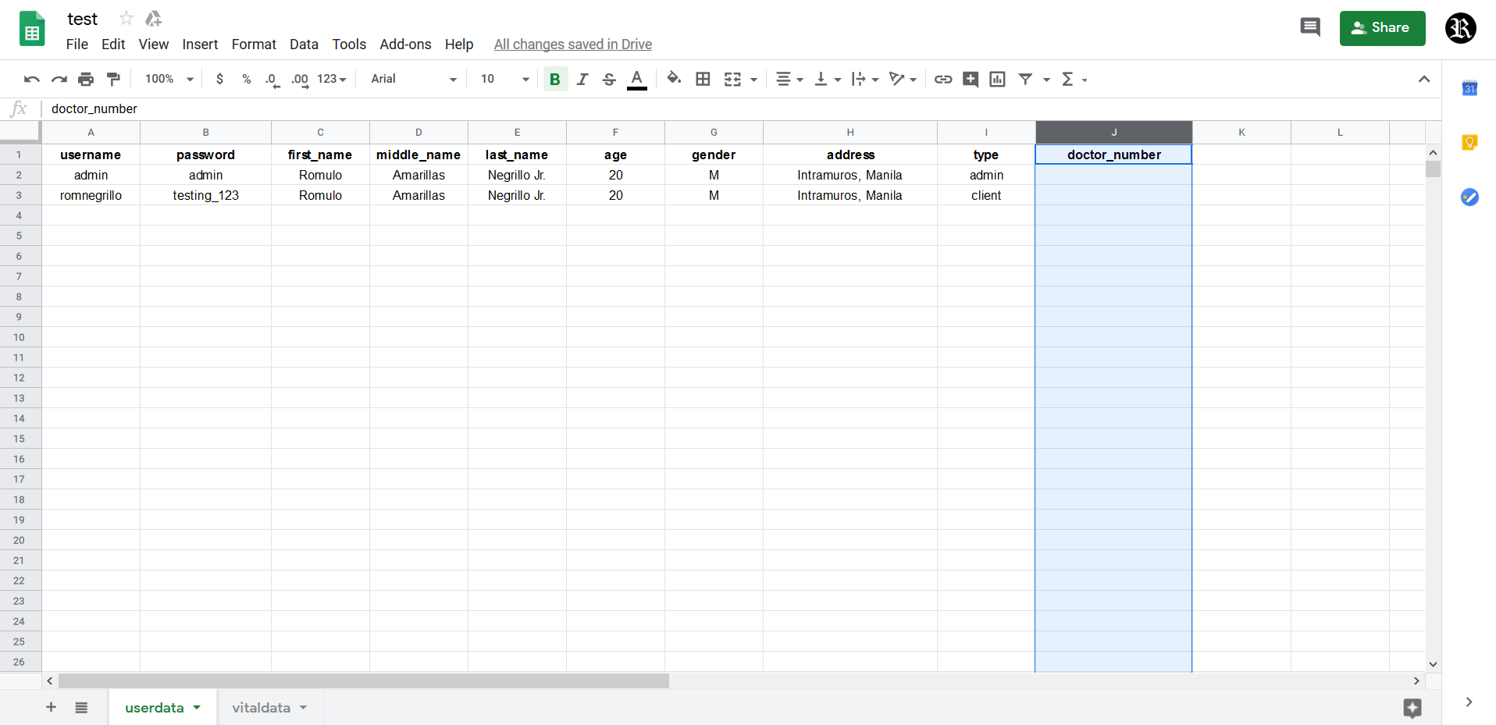

* Add doctor number_column so sa user registration page magiinput ng cp number tas dyan ma sasave.
* Pag palitin na lang position nung doctor_number saka type sa excel.

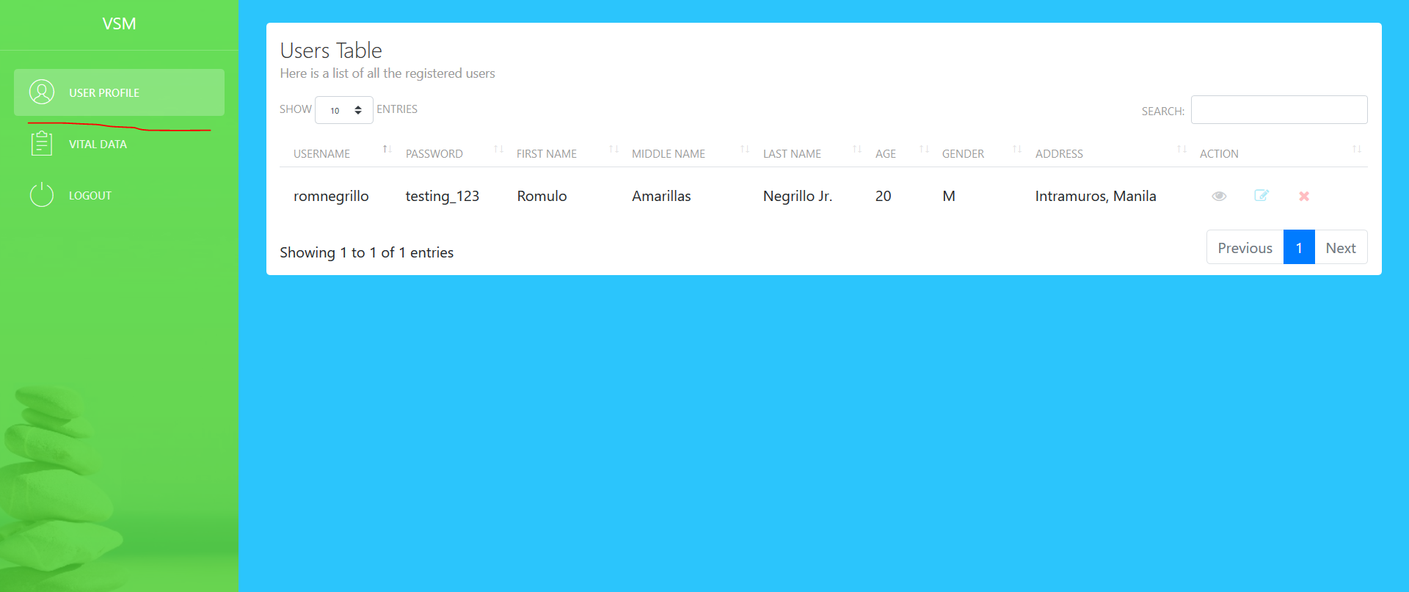

* Add another tab dun (sa user) sa may red line, “User Symptoms”
* Ang didisplay is ganto nasa baba:

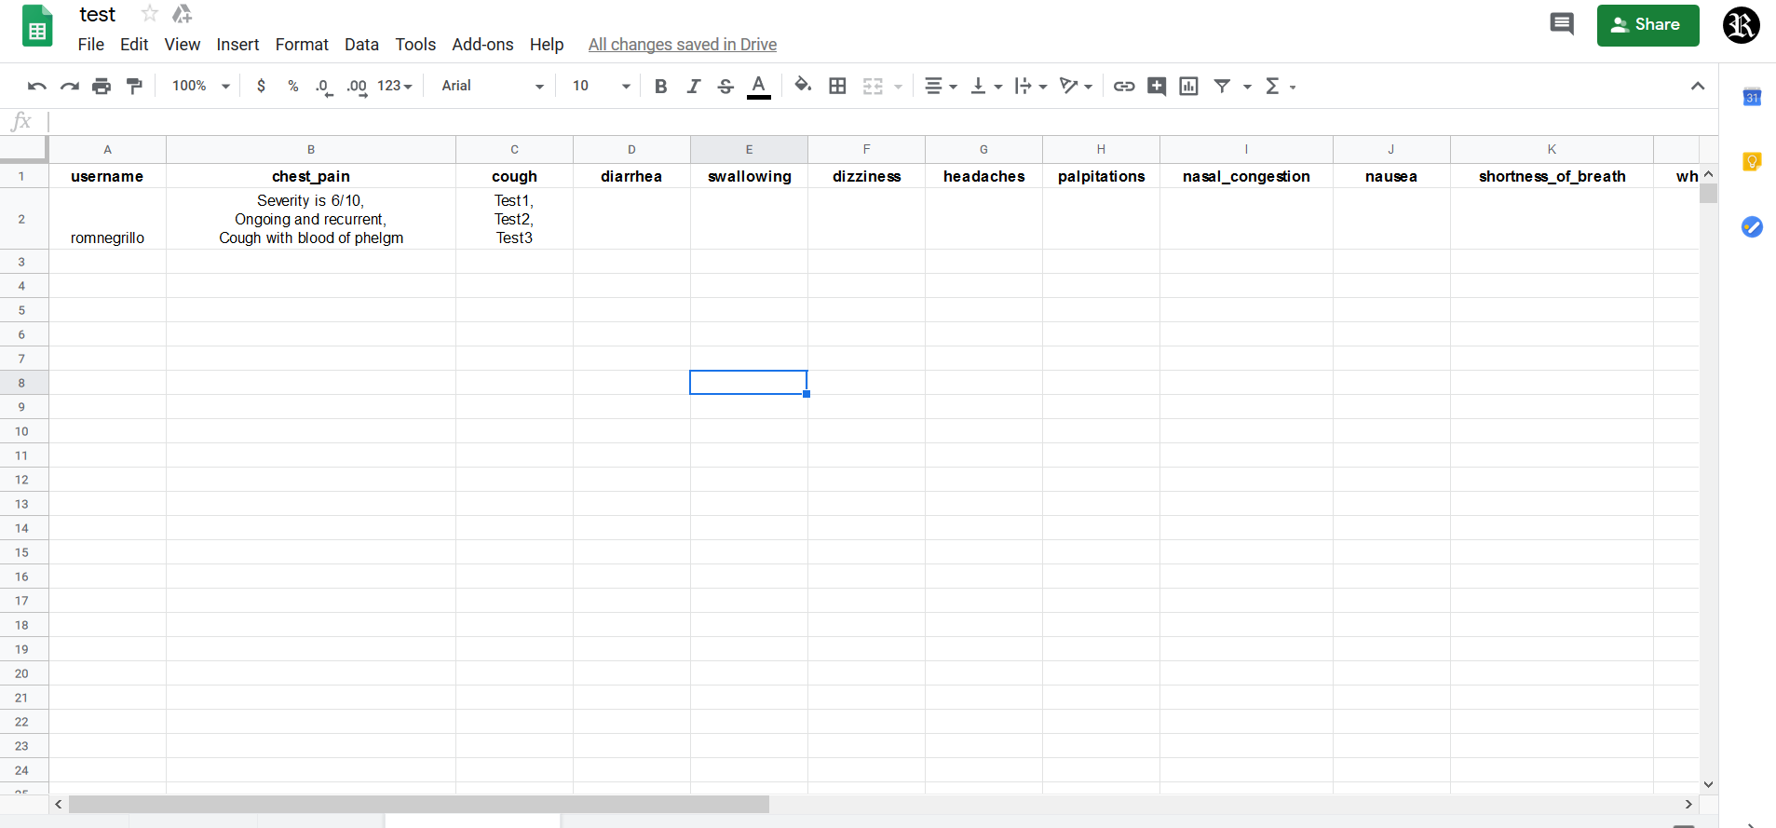

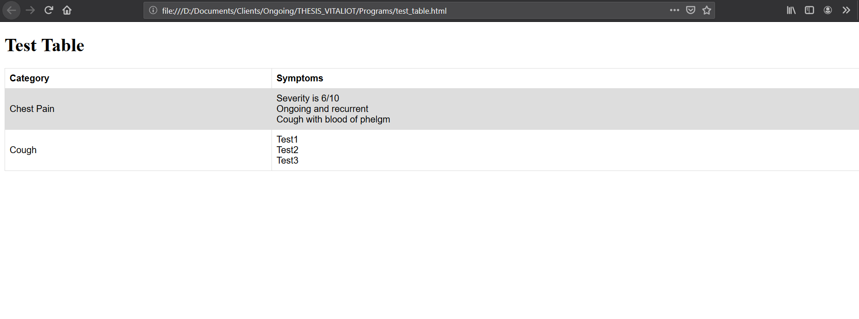

* Bali may 12 columns sa sheets, username saka yung 11 categories ng symptoms namely: chest_pain , cough etc…
* Makikita ng user yung mga symptoms niya nakatable, example yang nasa pic sa taas. Bali 11 dapat yan.
* Yung format sa google sheet is “Test1\n,Test2\n,Test3\n”. Comma separated lang didisplay sa table.
* Paayos na lang nung design nung table na mag match dun sa theme ng tables dun sa current website.
* Sa admin naman, pwede siya pumili ng user tapos iviview niya din symptoms ng nakatable, bali may new tab/window din sa admin.
* Bali di na need na editable yang symptoms for both admin and user since mangagaling lahat yan sa hardware device assessment ng vital signs monitoring.

Tas, simple lang ba add yung JS dun sa update ng table? Bali pag may naadd sa sheet na data, automatic din makikita sa web page yung update kahit di refresh. Di kasi ako familiar sa PHP, sa Django mag aadd lang ako ng listener ng stateChanged sa data.

Yun lang, thanks Kuya Jums. Message na lang po pag may tanong kayo.